Практическая работа

Редактирование объекта. Удаление объекта и его ча-стей. Заливка областей цветом во фрагменте

Программа КОМПАС предоставляет пользователю разнообразные возможности редактирования объектов. Наиболее простые и часто используемые приемы редакти-рования выполняются с помощью мыши (например, перемещение объекта). Для реа-лизации специальных возможностей редактирования требуется вызов соответствую-щих команд.

Команды редактирования геометрических объектов сгруппированы в меню Ре-дактор, а кнопки для вызова команд – на панели Редактирование (рис. 1).
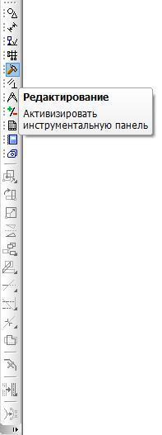

Рис. 1

Иногда при редактировании чертежа требуется удалить не весь элемент, а толь-

ко его часть.

1. Удаление части объекта:
- ➢ откройте документ Фрагмент; 
- ➢  – инструментальная панель Геометрия; 

➢ текущий масштаб на Инструментальной панели Вид М 1:1; 

1

➢ – окружность; 
 

➢ укажите центр окружности (начало координат);   

➢ на панели Свойств выберите кнопку С осями;   

➢ постройте окружность радиусом 70 мм;   
- – прервать команду; 
 
- разделите окружность на 8 равных частей (начало деления верхняя точка пере-
  сечения окружности и вертикальной оси симметрии) – рис. 2; 
- соедините точки через одну с помощью непрерывного ввода объекта (рис. 3); 
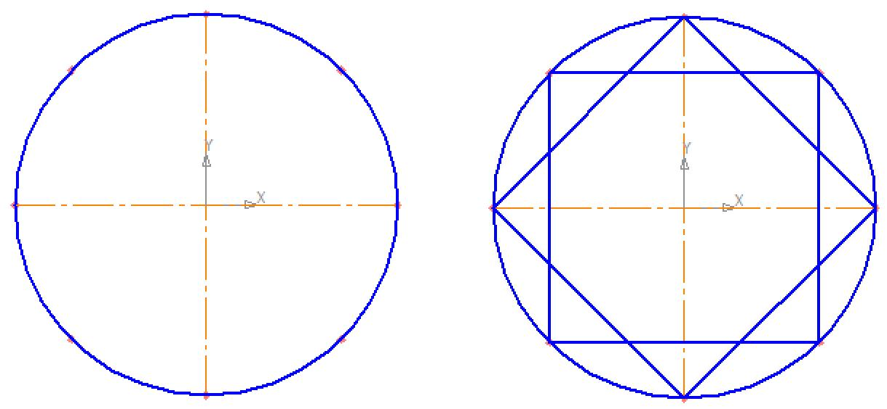

Рис. 2 Рис. 3

- – Вспомогательная прямая. Укажите первую точку и вторую, проводя диагональ квадрата. Сработает глобальная привязка Ближайшая точка (рис. 4). 

- соедините точки пересечения ромба и вспомогательных прямых линий с помо-щью непрерывного ввода объекта (рис. 5); 
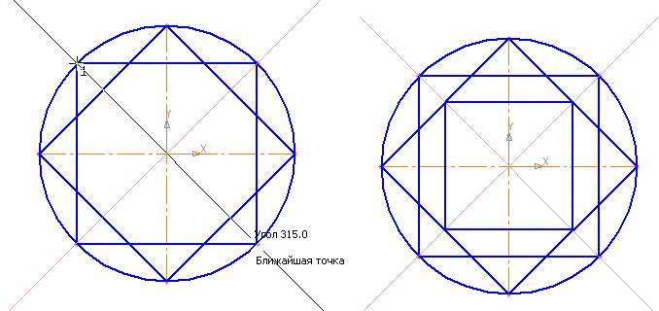

Рис. 4 Рис. 5

2

- соедините точки пересечения квадрата и осей симметрии с помощью непрерыв-ного ввода объекта (рис. 6); 
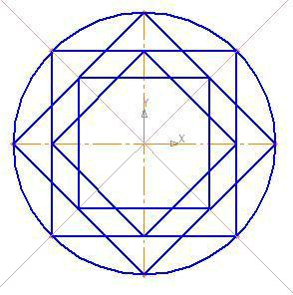

Рис. 6
- кнопка переключения – Редактирование, команда – Усечь кривую.

Усекать можно любые геометрические объекты, рассмотренные ранее, за ис-ключением вспомогательных прямых. По умолчанию удаляется тот участок   кривой, который указан курсором. При этом на панели Свойств активен пере- 
ключатель Удалять указанный участок (рис. 7); 
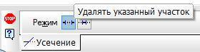

Рис. 7

- укажите редактируемый участок (мишень мыши находится между соответству-  ющими точками на линии, которую необходимо удалить) – рис. 8; 

- щелчком ЛКМ ненужный участок удалится (рис. 9); 
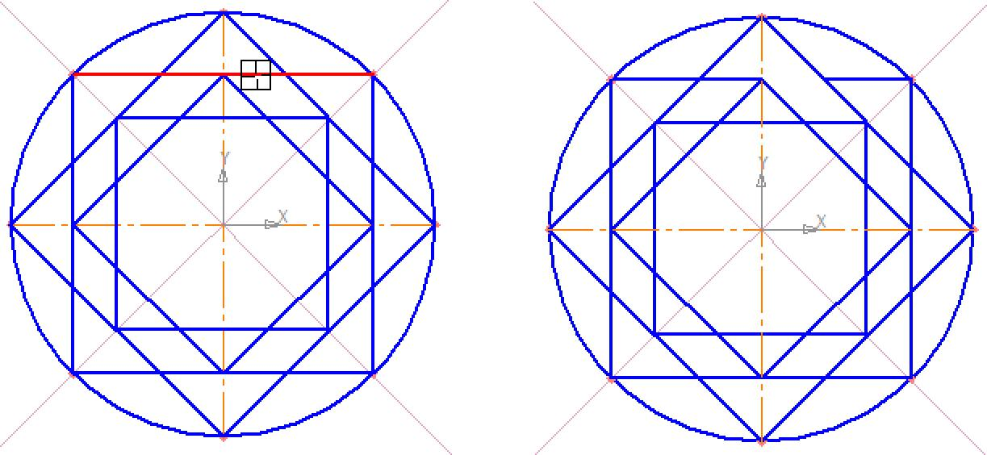

Рис. 8 Рис. 9

3

- удалите все ненужные участки, как показано на рис. 10. Если вы допустили

ошибку, сразу используйте команду – Отменить. 
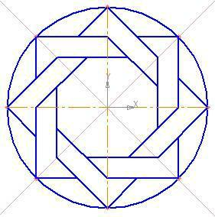

Рис.10

    - Удаление вспомогательных прямых:
  - было рассмотрено в практической работе № 3 (при этом будут удалены вспомо-

- гательные кривые и точки деления окружности на равные части) – рис. 11. 

    - Удаление объекта:
  - аналогично удалению отрезка. Подведите курсор к окружности и щелкните

- ЛКМ (окружность стала зеленого цвета с черными маркерами) и нажмите  <Delete > (рис. 12). 
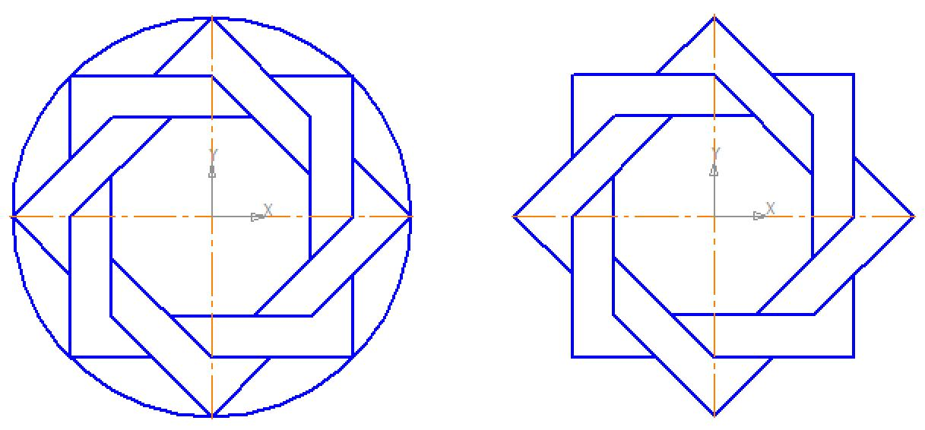

Рис. 11 Рис. 12

Сохраните полученное изображение. На строке меню вызовите команду Файл – Со-хранить как... В появившемся на экране диалоге укажите каталог, в который требует-ся записать документ, введите имя файла (например, Мои документы – Орнамент) и нажмите кнопку Сохранить.

4

Для увеличения наглядности чертежей иногда применяют заливку цветом от-дельных его областей.

Рассмотрим заливку отдельных областей чертежа на примере построенного ор-намента.
- вызовите на строке Меню команду Инструменты – Заливка (рис13); 
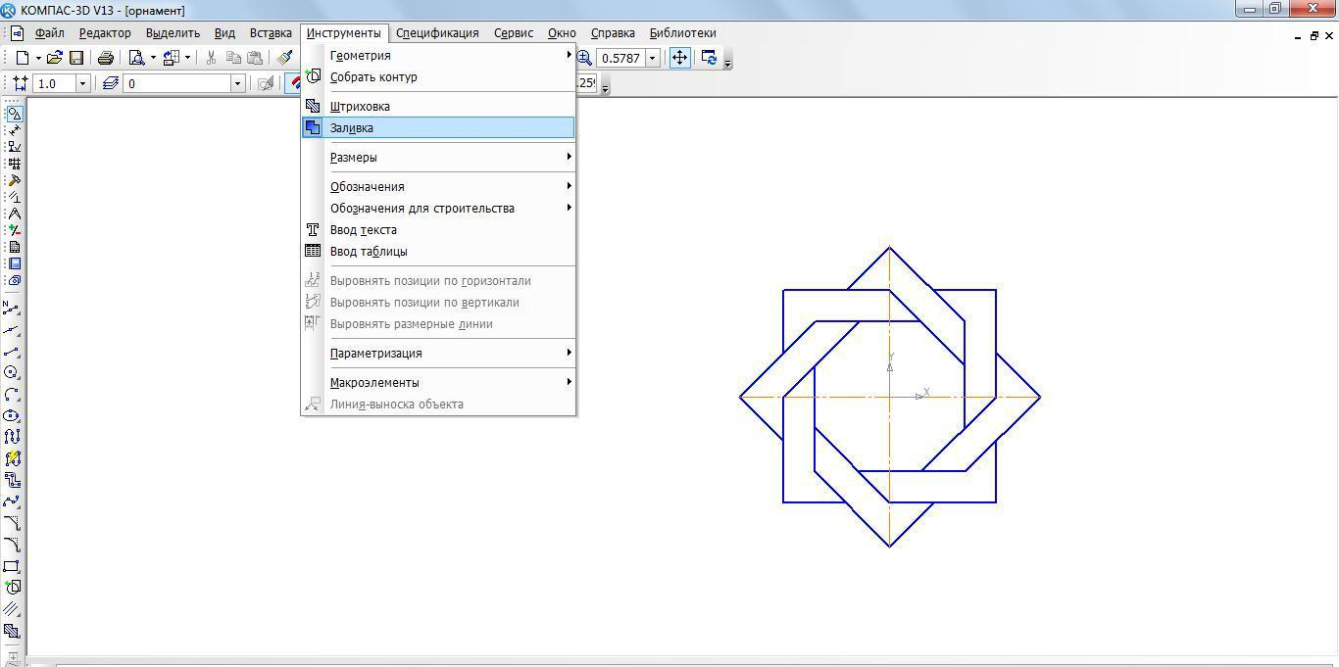

Рис. 13. Вызов команды Заливка

- на панели Свойств щелкните ЛКМ на поле Тип. На экране будет выведен диа-лог выбора типа. Выберите щелчком ЛКМ Одноцветная (рис. 14); 
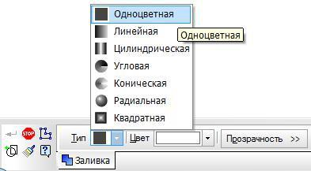

Рис. 14

  - на панели Свойств щелкните ЛКМ на поле Цвет. На экране будет выведен диа-лог выбора цвета. Выберите щелчком ЛКМ необходимый цвет (например, жел-

- тый) – рис. 15; 
  - укажите точку внутри области, которую нужно залить. Система автоматически определит ближайшие возможные границы, внутри которых указана точка, и за-льет данную область (рис. 16); 

5

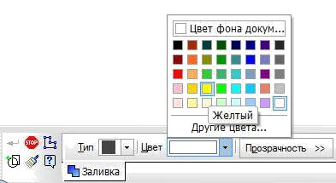

Рис. 15
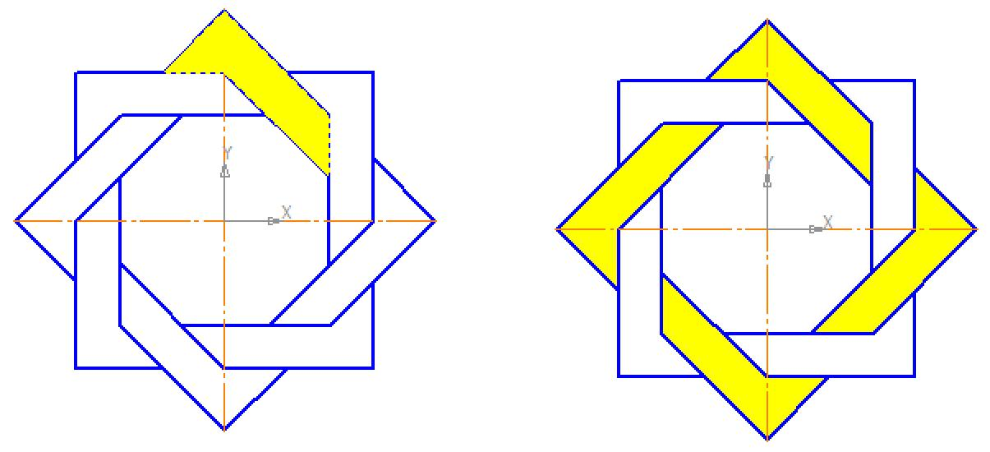

Рис. 16 Рис. 17

- если области заливки заданы правильно, щелчком ЛКМ по кнопке – Создать   объект на панели Специального управления создайте заливку (рис. 17); 
- выберите другой цвет и залейте орнамент в соответствии с рис 18. 
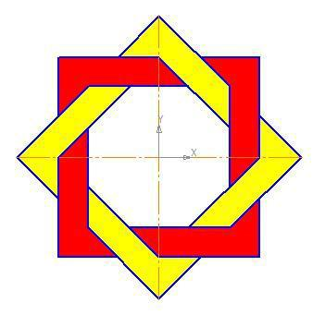

Рис. 18

6

Если после указания точки в области закрашивания система не производит ав-томатического действия, то это является следствием ошибок при выполнении геомет-рических построений. Наиболее вероятно – разрыв контура детали при построении или редактировании. В таких случаях следует отредактировать геометрию (проверить замкнутость контура) и выполнить заливку заново.

Самостоятельная работа

- Постройте орнамент по образцу и сохраните его (например, Мои документы

– Орнамент 2). За основу возьмите окружность радиусом 50 мм. Выполните заливку данного орнамента (рис. 19).

- Постройте чертеж плоской детали (рис. 20).
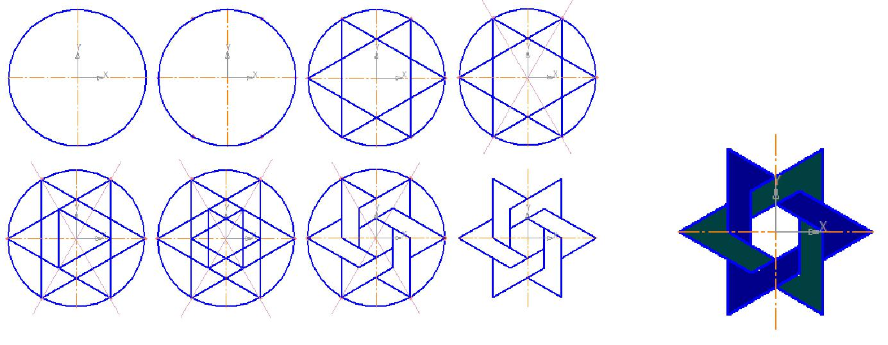

Рис. 19
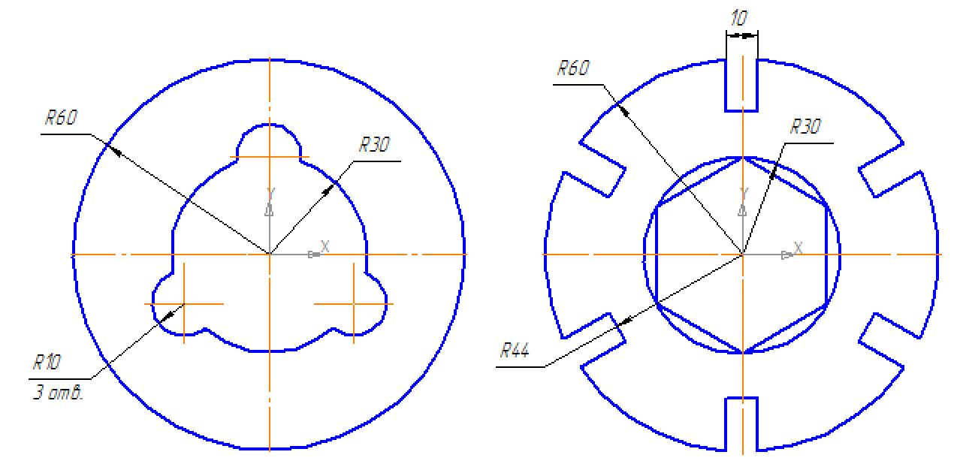

Рис. 20

7

